内蒙古电力（集团）有限责任公司巴彦淖尔供电分公司2025年批次外5次招标采购（询比施工）

采购公告
采购编号：（BDPW2025—5）KRSG2025-BM-020

依据《中华人民共和国招标投标法》、《中华人民共和国招标投标法实施条例》的规定，遵循公开、公平、公正和诚实信用原则，开瑞项目管理有限公司受内蒙古电力（集团）有限责任公司巴彦淖尔供电分公司的委托，对内蒙古电力（集团）有限责任公司巴彦淖尔供电分公司2025年批次外5次招标采购（询比施工）进行询比采购，现公告如下：

一、项目概况
1、项目名称：内蒙古电力（集团）有限责任公司巴彦淖尔供电分公司2025年批次外次招标采购（询比施工）
2、采购编号：（BDPW2025—5）KRSG2025-BM-020
3、资金来源：已落实
4、采购范围：本项目共计1个标段，具体招标内容详见需求明细表（详见采购公告附件）
5、服务期限：详见公告附表
6、施工地点：按照甲方要求
7、质量标准：符合国家工程质量验收标准及合同条款要求准
8、报价方式：工程量清单报价（投标人的分项投标报价(含税)超出所投标段分项最高投标限价(含税)为无效报价）
二、分包情况
本项目分为1标段，分包情况如下：
标段编号 | 标段 | 标段名称 | 名 称 | 单位 | 数量 | 单价最高限价（元） | 服务期限 | 备 注
ZB2025-0151 | 1 | 安全隐患排查治理改造工程 | 杭锦后旗赤峰村电网安全隐患排查治理改造工程 | 项 | 1 | 128215 | 合同签订之日起至2026年12月31日
ZB2025-0151 | 1 | 安全隐患排查治理改造工程 | 杭锦后旗高峰村电网安全隐患排查治理改造工程 | 项 | 1 | 23420 | 合同签订之日起至2026年12月31日
ZB2025-0151 | 1 | 安全隐患排查治理改造工程 | 杭锦后旗黎二村电网安全隐患排查治理改造工程 | 项 | 1 | 28442 | 合同签订之日起至2026年12月31日
ZB2025-0151 | 1 | 安全隐患排查治理改造工程 | 杭锦后旗庆丰小康村电网安全隐患排查治理改造工程 | 项 | 1 | 57775 | 合同签订之日起至2026年12月31日
ZB2025-0151 | 1 | 安全隐患排查治理改造工程 | 杭锦后旗太阳一二社电网安全隐患排查治理改造工程 | 项 | 1 | 95671 | 合同签订之日起至2026年12月31日
ZB2025-0151 | 1 | 安全隐患排查治理改造工程 | 杭锦后旗民建八队电网安全隐患排查治理改造工程 | 项 | 1 | 79005 | 合同签订之日起至2026年12月31日
ZB2025-0151 | 1 | 安全隐患排查治理改造工程 | 杭锦后旗联丰村电网安全隐患排查治理改造工程 | 项 | 1 | 31280 | 合同签订之日起至2026年12月31日
ZB2025-0151 | 1 | 安全隐患排查治理改造工程 | 杭锦后旗太阳升三社电网安全隐患排查治理改造工程 | 项 | 1 | 129411 | 合同签订之日起至2026年12月31日
ZB2025-0151 | 1 | 安全隐患排查治理改造工程 | 乌拉特前旗乌宝力格查补龙村电网安全隐患排查治理改造工程 | 项 | 1 | 37024 | 合同签订之日起至2026年12月31日
ZB2025-0151 | 1 | 安全隐患排查治理改造工程 | 五原县塔尔湖镇海丰三社电网安全隐患排查治理改造工程 | 项 | 1 | 823520 | 合同签订之日起至2026年12月31日
ZB2025-0151 | 1 | 安全隐患排查治理改造工程 | 五原县套海镇响导九社电网安全隐患排查治理改造工程 | 项 | 1 | 294352 | 合同签订之日起至2026年12月31日
ZB2025-0151 | 1 | 安全隐患排查治理改造工程 | 五原县新公中镇旭日三社电网安全隐患排查治理改造工程 | 项 | 1 | 343371 | 合同签订之日起至2026年12月31日
ZB2025-0151 | 1 | 安全隐患排查治理改造工程 | 乌拉特后旗呼和卓尔村电网安全隐患排查治理改造工程 | 项 | 1 | 20578 | 合同签订之日起至2026年12月31日
ZB2025-0151 | 1 | 安全隐患排查治理改造工程 | 乌拉特后旗王海豹团结5队电网安全隐患排查治理改造工程 | 项 | 1 | 162030 | 合同签订之日起至2026年12月31日
ZB2025-0151 | 1 | 安全隐患排查治理改造工程 | 乌拉特后旗石兰计乡荣丰村电网安全隐患排查治理改造工程 | 项 | 1 | 62410 | 合同签订之日起至2026年12月31日
ZB2025-0151 | 1 | 安全隐患排查治理改造工程 | 乌拉特后旗石兰计乡团结嘎查村电网安全隐患排查治理改造工程 | 项 | 1 | 18899 | 合同签订之日起至2026年12月31日
 |  |  | 合计 |  |  | 2335403

三、资格要求
1.通用资格要求
1.1、供应商应为中华人民共和国境内依法注册的具有独立承担民事责任能力的企业法人或其他组织；应具有独立订立合同的能力且合法存续，没有处于被吊销营业执照、责令关闭或者被撤销等不良状态，企业如有信息变更，需有工商局变更说明；
1.2、供应商需具有一般纳税人资格（提供一般纳税人登记表或税务局相关网站查询截图等）
1.3、法定代表人为同一个的两个以上公司，或供应商和供应商的母公司、全资子公司、控股公司、只能有一家参加同一标段的投标；
1.4、供应商在内蒙古电力（集团）有限责任公司项目建设中无履约劣迹（指未进入内蒙古电力（集团）有限责任公司履约黑名单及内蒙古电力（集团）有限责任公司供应商不良行为处理名单的厂商）；
1.5、供应商及其法定代表人须提供中国裁判文书网（https://wenshu.court.gov.cn/）查询的单位和法人无行贿犯罪记录的截图（近三年）；
1.6、供应商提供信用中国网站无失信记录（http://www.creditchina.gov.cn/）(查询截图)；
1.7、供应商不得被“国家企业信用信息公示系统（http://www.gsxt.gov.cn/）” 列入严重违法失信企业名单（查询截图）（高校或事业单位不适用）；
1.8、供应商被列入《中电联涉电力领域重点关注对象名单的通知》无资格参与投标；供应商被列入《中电联涉电力领域重点关注对象信用修复结果的通知》修复企业名单除外；（注：如在后续招标阶段“中电联关于公布涉电力领域重点关注对象名单”有更新，供应商不得被列入最新公布的“中电联关于公布涉电力领域重点关注对象名单”）；
1.9、本次项目不接受联合体投标。
1.10、供应商须出具投标真实性承诺书。
2.专用资格要求：
1.供应商须具有建设主管部门颁发的施工综合资质或电力工程施工总承包乙级及以上资质或输变电工程专业承包乙级及以上资质,证书在有效期内；（以上资质为住建部最新资质要求（2020年11月30日建市〔2020〕94号《住房和城乡建设部关于印发建设工程企业资质管理制度改革方案的通知》）。如供应商还未申办以上资质，“供应商须具有建设主管部门颁发的电力工程施工总承包三级及以上或输变电工程专业承包三级及以上资质,证书在有效期内”。
2.供应商须具备有效的安全生产许可证。（有效期内）
3.供应商须具备国家能源局或国家电力监管委员会颁发的有效的“承装（修、试）电力设施许可证”（承装类、承修类、承试类）五级及以上资质证书。
4.拟派项目负责人要求：
（1）须具备机电工程专业二级（含）以上建造师资格，同时具备有效的建造师注册证书、执业资格证书和安全生产考核合格证书，且未担任其它在建项目建设工程的项目负责人（无在建承诺书，承诺书格式自拟）；
（2）须在本单位注册并签订劳动合同，年龄不得超过65周岁，以供应商所属社保机构出具的2024年至今连续6个月及以上（新入职人员要求提供入职至投标截止日前）的社保缴费证明及劳动合同（并加盖缴费证明专用章）为准；退休人员无需提供社保缴费证明，需提供有效的与聘用单位签订的聘用劳动合同及退休证明。
5.技术负责人要求：
（1）拟派项目技术负责人须具备机电工程相关专业中级（含）以上职称；
（2）以上人员必须在本单位工作并签订劳动合同，以供应商所属社保机构出具的2024年至今连续6个月及以上（新入职人员要求提供入职至投标截止日前）的社保缴费证明（并加盖缴费证明专用章）为准；退休人员无需提供社保缴费证明，需提供有效的与聘用单位签订的聘用劳动合同及退休证明。
6.承诺施工人员在施工期间具备不低于100万元的人身意外伤害保险或不低于120万元雇主责任险，具备不低于甲级医院开具的健康体检证明。（提供承诺书，格式自拟）

四、采购文件的获取
1、招标文件售价：本项目不收取标书款；
2、凡第一次参与内蒙古电力公司的各类招标采购项目的供应商，在投标报名前需要在内蒙古电力公司物资管理信息系统--“内蒙古电力（集团）有限责任公司电子商务平台（http://wzglb.impc.com.cn:82）”，先进行供应商基本信息注册，然后在招标采购项目挂网公告所在的电子采购交易平台（内蒙古电力集团电子采购系统）办理扫码签章，前述工作完成后方可开始投标报名。
3、本项目实行在线报名和售卖招标文件。凡有意参加投标者，请于2025年05月12日至2025年05月14日下午17：00 ，进入《内蒙古电力集团电子采购系统》（http://guocai-impc.cppchina.cn/）在线报名和售卖文件，逾期不予受理；
（1）具体流程为：登录平台→在报名管理界面查看最新招标项目→投标人提交报名资料，通过资格查验的投标人报名后通过“文件下载”界面下载招标文件，平台联系电话：400-9913-966支持及在线客服支持；
（2）报名单位须凭【中招互连】APP办理项目后续电子投标事宜，之前未进行注册【中招互连】APP的企业需要登录内蒙古电力集团电子采购系统，点击首页扫码下载【中招互连】APP，根据提示即可在线办理相关事宜，后续所有流程全部扫码登录，扫码签章，扫码加密，扫码解密；
4、报名时所需资料：需提供资格要求的复印件加盖单位公章扫描上传至内蒙古电力集团电子采购系统（如资料不全，采购人拒绝接收）
注：1、报名方式，报名只采取网上报名方式（按标段分别上传报名资料〉。投标人提供的投标报名资料需按照公告要求顺序排列，并加盖鲜章后整体扫描为pdf恪式上传，不接受图片形式的报名资料，上传资料必须为原件扫描件（彩色）。未按上述要求提交的报名资料一律退回。
（1）报名表（格式详见附件）；
（2）法定代表人（单位负责人）身份证明或法人代表授权委托书（格式详见附件）；
（3）有效的营业执照，企业名称如有变更，需提供有关行政机关提供的变更证明；
（4）投标人须为增值税一般纳税人（提供一般纳税人登记表或税务局相关网站查询截图等）；
（5）标人在最高人民法院 “信用中国”网站（www.creditchina.gov.cn）查询是否为失信被执行人，报名时出示查询结果截图并盖单位公章（格式详见附件）；
（6）投标人及其法人代表在中国裁判文书网（http://wenshu.court.gov.cn/）查询显示近三年没有行贿犯罪记录截图（格式详见附件）；
（7）投标人在“国家企业信用信息公示系统（http://www.gsxt.gov.cn/）” 查询是否列入严重违法失信企业名单，报名时出示查询结果截图并盖单位公章（格式详见附件）；
（8）投标人须提供投标真实性承诺书（格式详见附件）；
（9）专用资格要求的其他资料；
注：A、上述要求是对供应商的基本要求，如按照行业及相关部门另有规定的遵循其规定，供应商应提供相应的证明或资信材料；
B、如发现存在虚假资料，招标单位取消其投标/中标资格，由此造成的后果由投标/中标单位自负，并承担相应的法律责任;
C、为保证投标单位顺利报名成功，请投标单位上传报名资料最晚时间在报名截止时间前一小时上传，如因投标单位上传报名资料时间不足一小时，造成因资料审核未通过，投标单位不能及时上传更正报名资料，导致的报名不成功，后果由投标单位自负；

五、投标文件的递交截止时间及解密方式：
（1）电子应答文件请于投标截止时间之前上传到“内蒙古电力集团电子采购系统”，投标截止时间后上传的应答文件恕不接收。本项目采用远程开标方式，不接收纸质应答文件，逾期送达的应答文件，“内蒙古电力集团电子采购系统”将不予接收。
（2）供应商对网上递交的响应文件应加密。使用【中招互连】APP对响应文件进行加密功能（如果供应商使用A手机号码对响应文件进行了扫码加密，必须需要使用A手机号码进行扫码解密，才能读取或导入响应文件）。
递交应答文件截止时间及开标时间：
应答文件上传时间：2025年05月12日～2024年05月15日上午9：00前
投标截止时间：2025年05月15日上午9：00
商务技术解密时间：2025年05月15日上午9：00
解密方式及截标开标地点：内蒙古电子招标投标交易平台开标室（临河分会场）
电脑环境要求：（1）操作系统：Windows 7 、10；（2）浏览器：360极速、Chrome、火狐、Edge（win10和win11自带）；（3）办公软件：Microsoft Office 2007或WPS2019个人版；（4）PDF软件推荐：Adobe Reader。
非以上环境可能出现错误影响其投标，登录交易平台时如提示更新插件则必须更新，否则影响其电子投标。
1、开标前签到流程：
进入【网上开标】菜单→进入开标厅→点击“点此签到”按钮→点击右上角“签到”按钮→自动在签到表加盖法人章→最后点击“保存”按钮。
2、远程解密流程：
投标人于递交投标文件截止时间在原单位使用原上传文件电脑在“网上开标”界面，点击“进开标厅”按钮，在该界面进行投标文件的远程解密。登录【中招互连】APP提前30分钟等候在电脑前准备参加文件解密（投标人需保持电脑网络通畅）。
3、解密后报价确认流程：
进入【网上开标】菜单→进入开标厅→点击“点此签字”按钮→点击右上角“签字“按钮→自动在签到表加盖法人章→最后点击“保存”按钮。
请投标人按公告时间及时参与相关签到、解密及确认等工作，签到、解密及确认过程中有任何问题请及时联系技术支持解决（平台联系电话：400-9913-966支持及在线客服支持），因投标人原因未在规定时间内解密、确认投标文件的，视为投标人撤销其投标文件。
开标现场地点：内蒙古巴彦淖尔市临河区胜利路18号蓝宇饭店7楼
如果开标时间及地点有改变，招标代理机构将在招标公告发布媒体上予以通知（变更公告），通知（变更公告）投标单位自行获取，逾期提交的应答文件将不予受理。

六、资格审查
本次采购采取资格后审方式，开标后由评审委员会统一进行资格审查，详见采购文件。资格审查时，供应商递交的电子应答文件中提供的资格审查资料扫描件不齐全或不合格的，均不能通过资格后审，其应答文件将被否决。

七、公告发布媒体
本次公告在《中国招标投标公共服务平台》（http://www.cebpubservice.com/）、《内蒙古招标投标公共服务平台》（http://zbgg.nmgztb.com.cn/）、 《内蒙古电力集团电子采购系统》（http://guocai-impc.cppchina.cn），其他网址转发无效。

八、联系方式
采购人：内蒙古电力（集团）有限责任公司巴彦淖尔供电分公司
联系人：贾工
异议受理电话：0478-8202846
办公地址：内蒙古自治区巴彦淖尔市临河区
招标代理机构：开瑞项目管理有限公司
办公地址：巴彦淖尔市临河区开源路东临一职南庆丰街北A3#-0-103门店二层
联系人：李晓、杨帆
联系电话：15389802587
邮箱：krxmglbm@163.com
附件
内蒙古电力（集团）有限责任公司巴彦淖尔供电分公司2025年批次外5次招标采购
（询比施工）—需求明细表
标段编号 | 标段 | 标段名称 | 名 称 | 单位 | 数量 | 单价最高限价（元） | 服务期限 | 备 注
ZB2025-0151 | 1 | 安全隐患排查治理改造工程 | 杭锦后旗赤峰村电网安全隐患排查治理改造工程 | 项 | 1 | 128215 | 合同签订之日起至2026年12月31日
ZB2025-0151 | 1 | 安全隐患排查治理改造工程 | 杭锦后旗高峰村电网安全隐患排查治理改造工程 | 项 | 1 | 23420 | 合同签订之日起至2026年12月31日
ZB2025-0151 | 1 | 安全隐患排查治理改造工程 | 杭锦后旗黎二村电网安全隐患排查治理改造工程 | 项 | 1 | 28442 | 合同签订之日起至2026年12月31日
ZB2025-0151 | 1 | 安全隐患排查治理改造工程 | 杭锦后旗庆丰小康村电网安全隐患排查治理改造工程 | 项 | 1 | 57775 | 合同签订之日起至2026年12月31日
ZB2025-0151 | 1 | 安全隐患排查治理改造工程 | 杭锦后旗太阳一二社电网安全隐患排查治理改造工程 | 项 | 1 | 95671 | 合同签订之日起至2026年12月31日
ZB2025-0151 | 1 | 安全隐患排查治理改造工程 | 杭锦后旗民建八队电网安全隐患排查治理改造工程 | 项 | 1 | 79005 | 合同签订之日起至2026年12月31日
ZB2025-0151 | 1 | 安全隐患排查治理改造工程 | 杭锦后旗联丰村电网安全隐患排查治理改造工程 | 项 | 1 | 31280 | 合同签订之日起至2026年12月31日
ZB2025-0151 | 1 | 安全隐患排查治理改造工程 | 杭锦后旗太阳升三社电网安全隐患排查治理改造工程 | 项 | 1 | 129411 | 合同签订之日起至2026年12月31日
ZB2025-0151 | 1 | 安全隐患排查治理改造工程 | 乌拉特前旗乌宝力格查补龙村电网安全隐患排查治理改造工程 | 项 | 1 | 37024 | 合同签订之日起至2026年12月31日
ZB2025-0151 | 1 | 安全隐患排查治理改造工程 | 五原县塔尔湖镇海丰三社电网安全隐患排查治理改造工程 | 项 | 1 | 823520 | 合同签订之日起至2026年12月31日
ZB2025-0151 | 1 | 安全隐患排查治理改造工程 | 五原县套海镇响导九社电网安全隐患排查治理改造工程 | 项 | 1 | 294352 | 合同签订之日起至2026年12月31日
ZB2025-0151 | 1 | 安全隐患排查治理改造工程 | 五原县新公中镇旭日三社电网安全隐患排查治理改造工程 | 项 | 1 | 343371 | 合同签订之日起至2026年12月31日
ZB2025-0151 | 1 | 安全隐患排查治理改造工程 | 乌拉特后旗呼和卓尔村电网安全隐患排查治理改造工程 | 项 | 1 | 20578 | 合同签订之日起至2026年12月31日
ZB2025-0151 | 1 | 安全隐患排查治理改造工程 | 乌拉特后旗王海豹团结5队电网安全隐患排查治理改造工程 | 项 | 1 | 162030 | 合同签订之日起至2026年12月31日
ZB2025-0151 | 1 | 安全隐患排查治理改造工程 | 乌拉特后旗石兰计乡荣丰村电网安全隐患排查治理改造工程 | 项 | 1 | 62410 | 合同签订之日起至2026年12月31日
ZB2025-0151 | 1 | 安全隐患排查治理改造工程 | 乌拉特后旗石兰计乡团结嘎查村电网安全隐患排查治理改造工程 | 项 | 1 | 18899 | 合同签订之日起至2026年12月31日
 |  |  | 合计 |  |  | 2335403

附件一：
投标报名表
项目编号
项目名称
应答人名称
纳税人识别号
邮编
应答人详细通讯地址
联系人
手机
固定电话/传真
E-mail （电子邮箱）
（务必填写准确）
开户行
开户行账号
报名资料附件 | 需递交的报名资料：  1、按照采购公告及资格要求附件中要求提供所有证明文件。  2、报名申请单位认为有必要提交的其它相关资料。

附件二：法定代表人（单位负责人）身份证明或法人代表授权委托书

法定代表人（单位负责人）身份证明

应答人名称：
姓名： 性别：
年龄： 职务：
系 （应答人名称）的法定代表人（单位负责人）。
特此证明。

附：法定代表人（单位负责人）身份证扫描件（正反面）。

应答人： （盖章）
法定代表人（单位负责人）： （签字或盖章）
身份证号码：
联 系 方式：
年 月 日

法定代表人授权委托书
本人 （姓名）系 （应答人名称）的法定代表人（单位负责人），现委托 （姓名）为我方代理人。代理人根据授权，以我方名义签署、澄清、说明、补正、递交、撤回、修改 （项目名称） (项目编号)(如划分标段需填写标段名称及标段编号)报名资料、响应文件、签订合同和处理有关事宜，其法律后果由我方承担。
委托期限： 。（可参考：自本委托书签署之日起至响应文件有效期满）
代理人无转委托权。
附：法定代表人（单位负责人）身份证扫描件（正反面）。

附：委托代理人）。

应答人： （盖章）
法定代表人（单位负责人）： （签字或签章）
身份证号码：
委托代理人： （签字）
身份证号码：
联系方式：
年 月 日
附件三：
投标真实性承诺书
《投标真实性承诺书》

（采购人名称）：
我公司参与贵公司组织招标的 （项目名称），我公司承诺所提交的应答文件表述、报名待审查材料、应答文件内容是真实有效的。如有不实，则违反“诚实信用”原则，我公司承担由此引发的所有责任。

应答人： （盖单位章）
法定代表人或其委托代理人： （签字）
地址：
电话：
年 月 日

附件四：无在建项目承诺书
无在建项目承诺书
（采购人名称）：
我方在此声明，我方拟派往 （项目名称） 标段（以下简称“本工程”）的项目经理 （项目经理姓名）现阶段没有担任任何在施建设工程项目的项目经理。
我方保证上述信息的真实和准确，并愿意承担因我方就此弄虚作假所引起的一切法律后果。

特此承诺

应答人： （签章）
法定代表人或其委托代理人： （签字）

年 月 日

附件六：信用中国查询方式
1、国家信息中心主办“信用中国”网站地址：http://www.creditchina.gov.cn打开网页后，点击“信用服务”。
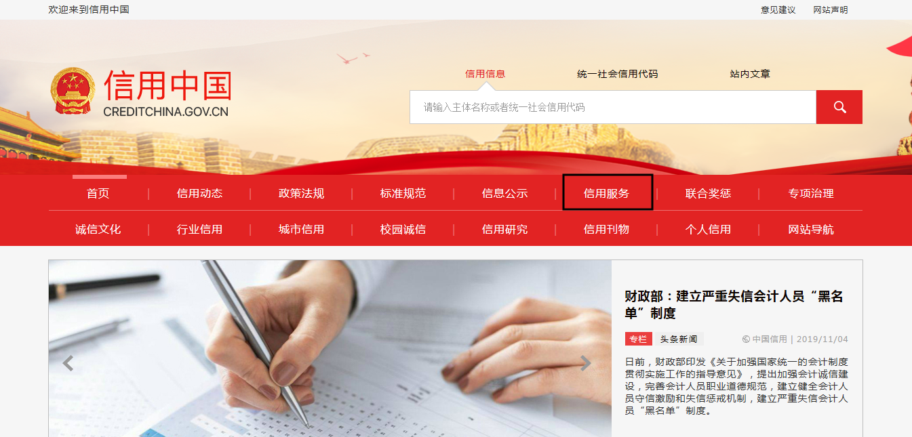

2、在以下页面中点击“失信被执行人”
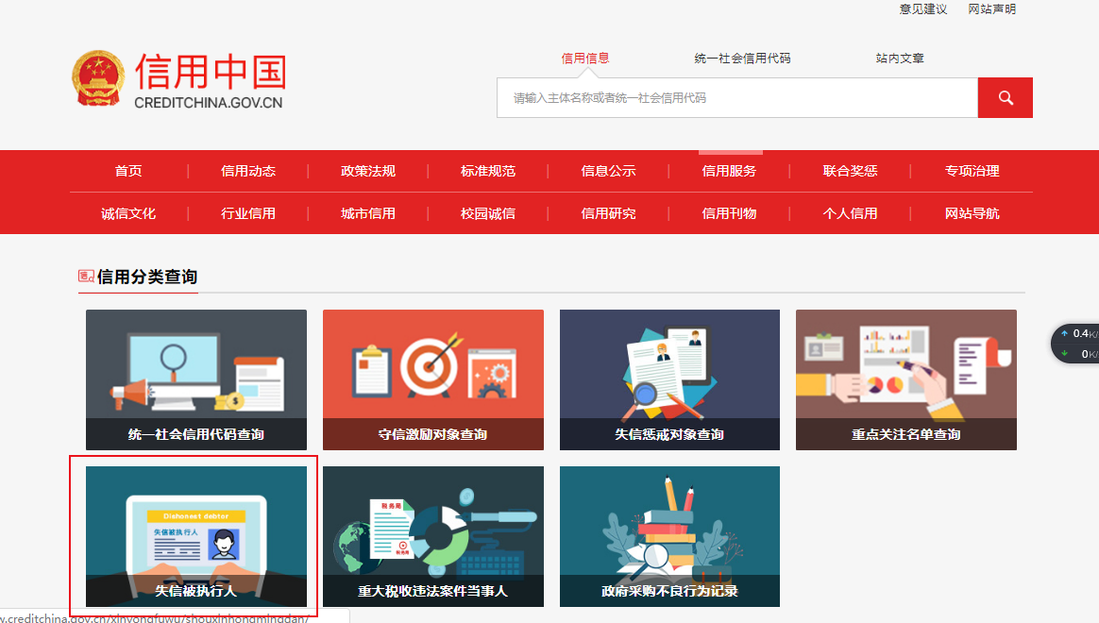
3、在弹出窗口进入链接网站，在查询窗口输入查询企业名称，将查询结果截图。
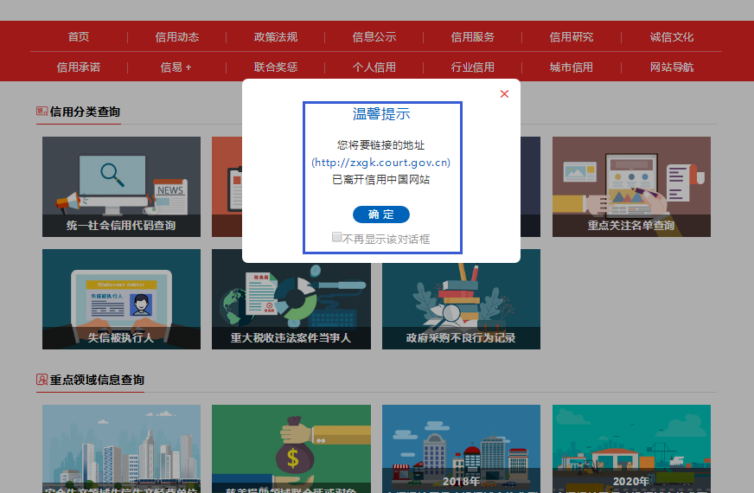

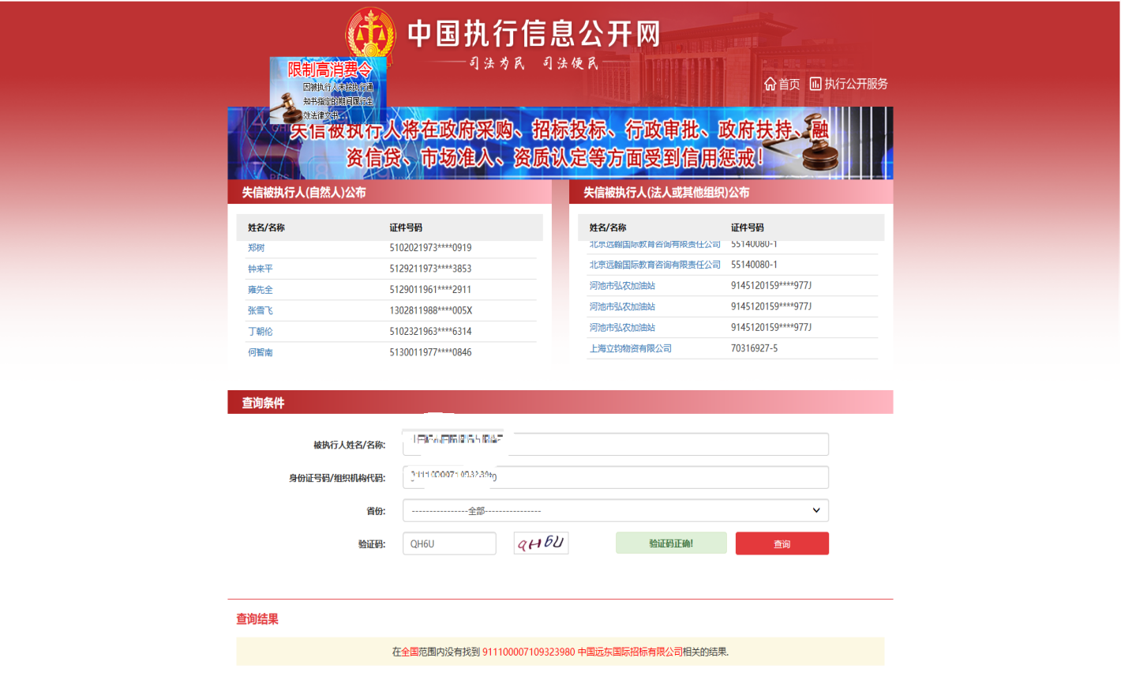

附件七：中国裁判文书网网站截图
第1步：打开系统首页。
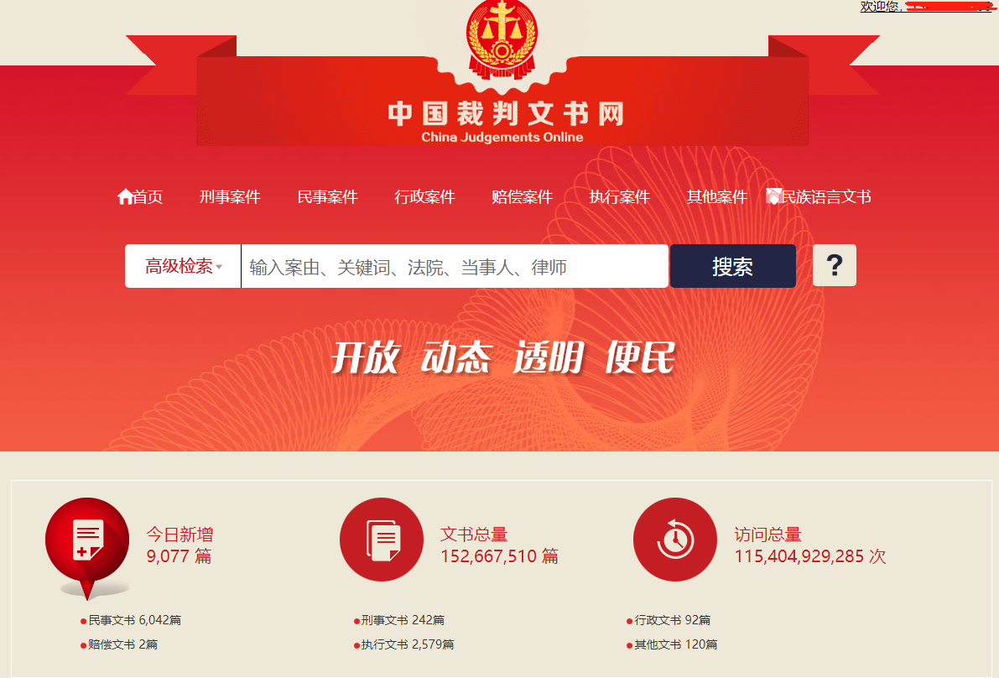

第2步：点击“高级检索”，“当事人”为投标单位名称或投标单位法定代表人，“全文”为“行贿罪”，“裁判日期”不得少于近三年（自采购文件发售之日起前三年，多于三年或不选裁判日期均可）。
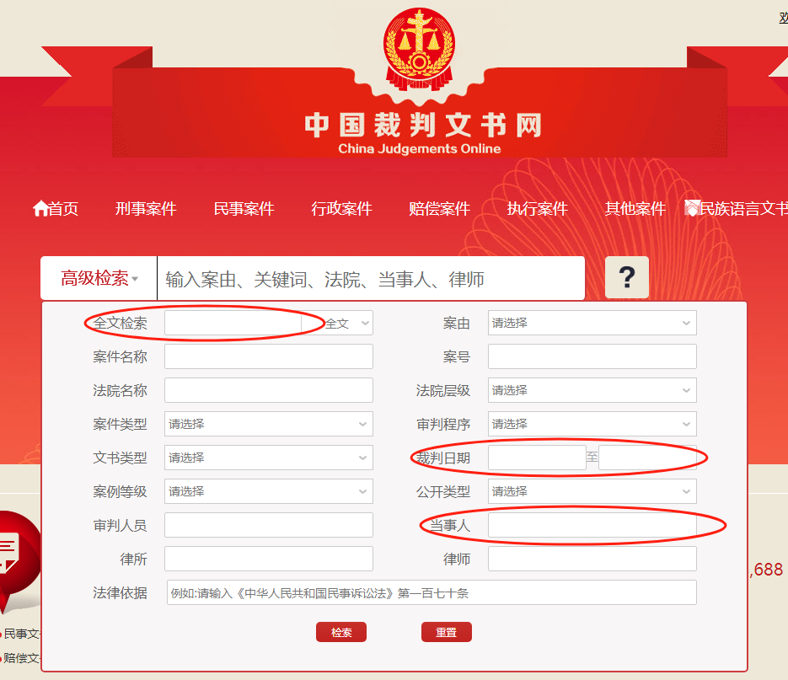
附件八：国家企业信用信息公示系统网站截图
第1步：打开系统首页。
第2步：空白处输入应答人名称并点击“查询”。
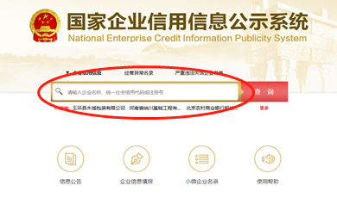
第3步：点击选择应答人名称。
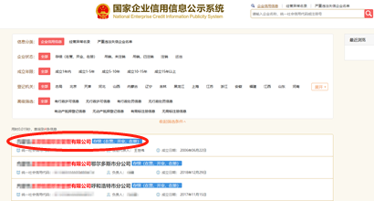

第4步：选择“列入经营异常名录信息”，截取当前页面，显示“暂无列入经营异常名录信息”，即可报名。
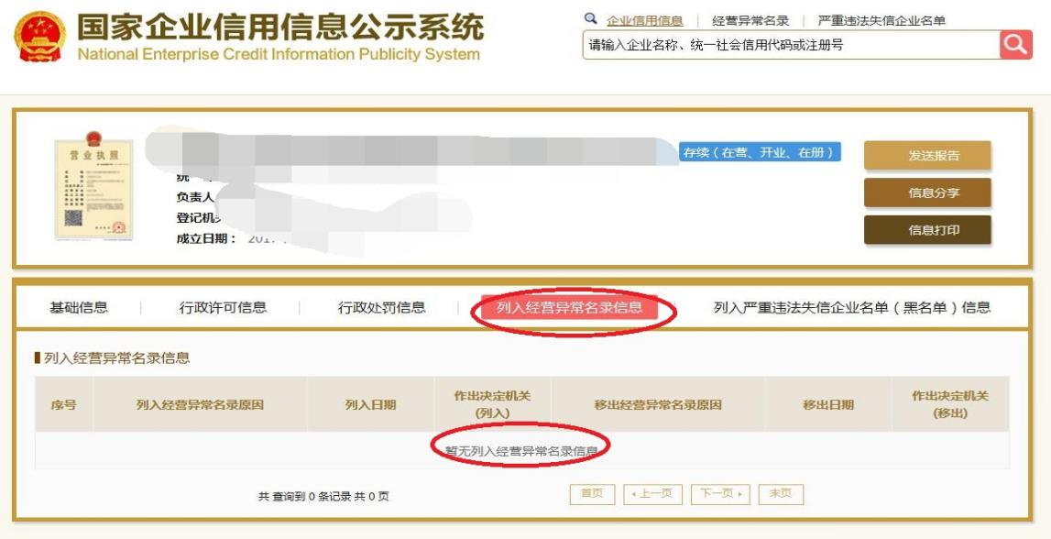
第5步：选择“列入严重违法失信企业名单（黑名单）信息”，截取当前页面，显示“暂无列入严重违法失信企业名单（黑名单）信息”即可报名。
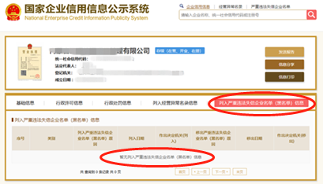

附件九：
异议书（如有）
致：（异议对象单位名称）
我公司依法参与了贵公司（局）于 年 月 日组织（项目名称为 ，招标/采购编号为： 标段名称(标段号)： ）的招标采购活动，该项目目前正处于： 。现我公司对 提出异议。
一、被异议人
.......
....... 。
二、异议事项
.......
....... 。
三、请求及主张
.......
....... 。
四、法律依据、线索及相关材料
.......
....... 。
五、真实性承诺
.......
....... 。
异议人：
联系电话：
联系地址：
附件：1.授权委托书
2.营业执照复印件

